Ihr Ansprechpartner:
Dipl.-Kfm. Steffen Rubach
Geschäftsführer
Telefon: 0049 (0)8654/772-108

Medieninformation

Freilassing, 11.08.2021
Bitte um sofortige Veröffentlichung!

‚Taktvoll‘ im Sattel
Ein neu produziertes Video zum Mozart-Radweg macht richtig Lust darauf, das Gebiet der EUREGIO mit dem Rad auf den Spuren Mozarts zu erkunden.
Es kommt nicht oft vor, dass die Welt ein Genie hervorbringt, von dem sich die Menschen auch 265 Jahre nach dessen Geburt immer noch fasziniert zeigen und dessen musikalisches Werk uns bis heute verzaubert. Wolfgang Amadeus Mozart ist eine dieser Ausnahmeerscheinungen. Auch wenn dem größten Sohn Salzburgs kein allzu langes Leben vergönnt war, so hat er doch neben seinen Melodien auch vielfältige Spuren im grenzüberschreitenden EUREGIO-Raum zwischen Salzkammergut und Inn hinterlassen.
Das neue Video zum Mozart-Radweg folgt diesen Spuren auf beschwingte, abwechslungsreiche Art und Weise, melodisch begleitet vom Menuett in G-Dur, das das noch junge ‚Wolfgangerl‘ 8-jährig komponierte. Es zeigt einige der Highlights auf der 450 Kilometer langen Strecke, die einen auf den Spuren des großen Komponisten durch das SalzburgerLand, Bayern und Tirol führt. 10 bis 14 Tage sollte man dabei schon einplanen, will man alle Stationen entlang des Weges besuchen und tief in die Heimat Mozarts eintauchen. Der Mozart-Radweg wurde bereits 2003 mit Hilfe der Europäischen Union über das Förderprogramm INTERREG eingerichtet.
Auszahlen tut sich eine Tour am Mozart-Radweg allemal. Die Mozarteiche beim Kloster Seeon, Wasserburg am Inn, die Innbrücke Erl, der tiefblaue Walchsee, Bad Reichenhall und die Mozartstadt Salzburg sind nur einige der Orte, an denen man unterwegs unvergessliche Momente erlebt. Apropos Bad Reichenhall – das bayerische Staatsbad war nicht nur beliebter Rastplatz Mozarts auf seinen Reisen nach Italien, sondern ist auch die Heimat des Salonquartetts REICH AN HALL, das das Radlerpaar im Video begleitet. Die regionalen Tourismusorganisationen im erweiterten Raum der EUREGIO Salzburg – Berchtesgadener Land – Traunstein haben das Video zum Mozart-Radweg beauftragt und wünschen viel Vergnügen beim Ansehen und Selberradeln! – SalzburgerLand Tourismus, Bad Reichenhall Tourismus & Stadtmarketing, Chiemgau Tourismus, Chiemsee-Alpenland Tourismus, Tourismusverband Kufsteiner Land und Tourismusverband Kaiserwinkl. Hier geht´s zum Video: www.euregio-salzburg.eu/aktuelles (oder Mozart-Radweg-Seite, falls dort das Video schon drauf ist).
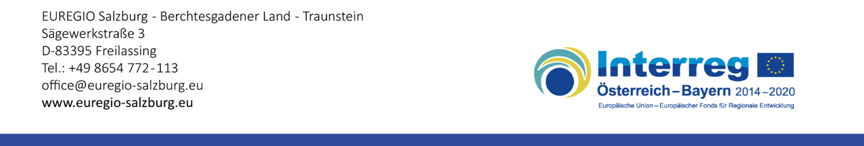
Fotos:
Logo, Karte, Bild aus dem Video?

